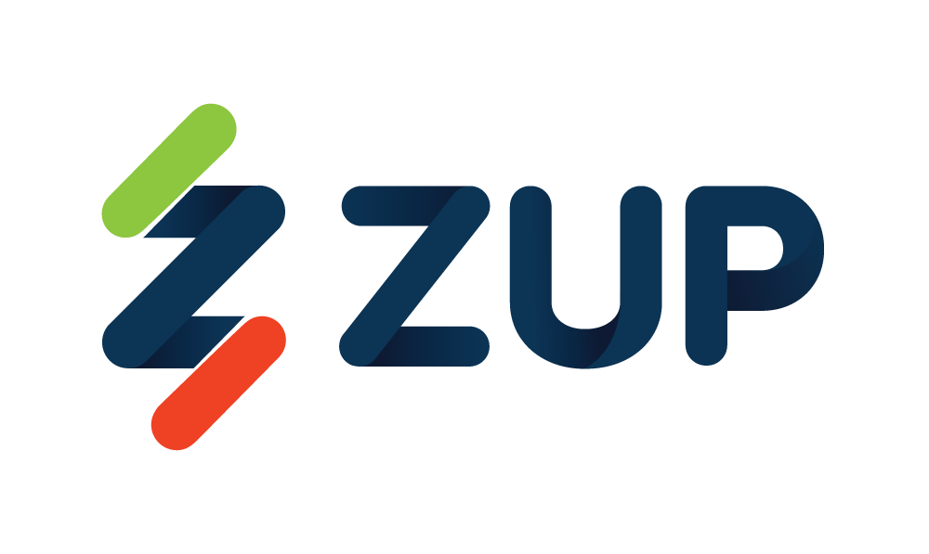

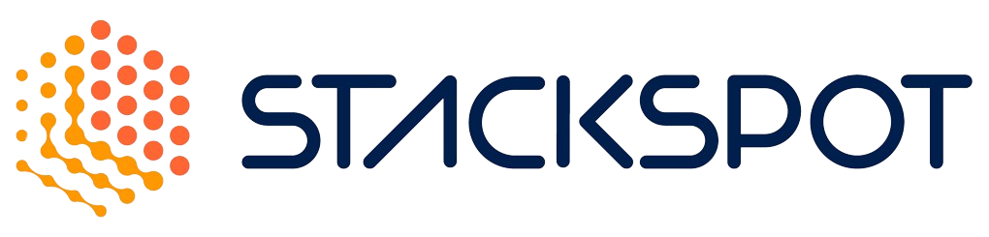

**Zup Innovation se apresenta como StackSpot e quer conquistar mercado nos Estados Unidos**

*Empresa participa da conferência internacional de desenvolvimento de software QCon para apresentar suas soluções tecnológicas ao mercado norte-americano*

A Zup Innovation desembarca em São Francisco, nos Estados Unidos, para participar do QCon – conferência internacional de desenvolvimento de software para engenheiros de software seniores, arquitetos de software e líderes de equipe – e apresentar suas soluções tecnológicas ao mercado norte-americano, consolidando seus planos de expansão para aquele país. A grande estrela é a StackSpot, solução que facilita e simplifica operações na nuvem e acelera a produtividade e eficiência no desenvolvimento com produtos que endereçam aspectos de segurança, governança, eficiência, confiabilidade, velocidade e automação. A marca será o “rosto” da companhia no mercado local.

Fruto de intensas análises e estudos, a operação de internacionalização da StackSpot mira alto. A empresa planeja colaborar com bancos globais e locais, instituições financeiras e grandes players que demandam complexidade em seus times de desenvolvimento. “A estrutura já está plenamente funcional. Nos Estados Unidos, alocamos principalmente nossa equipe de vendas para fazer a abordagem inicial com potenciais clientes. Nos próximos três anos, queremos que a operação responda por 70% da receita total da empresa, prevista em R$ 100 milhões para 2024 proveniente desse mercado”, afirma Bruno Pierobon, CEO da Zup.

A conferência QCon acontecerá de 2 a 6 de outubro no estado da Califórnia e não será o único evento que contará com a Zup. A empresa de tecnologia, criada em 2011 em Uberlândia (MG), tem uma agenda extensa até o fim do ano nos Estados Unidos. A missão é dialogar com o maior número de organizações que demandam soluções tecnológicas capazes de ajudar a resolver a complexidade de suas arquiteturas, com uma solução fim-a-fim que, verdadeiramente, possa transformar a experiência de seus desenvolvedores.

Além de uma grande lista de contas-alvo, serão diversos eventos (top-down) e encontros baseados em comunidades, apresentando a StackSpot. Os serviços oferecidos pela plataforma ainda possuem integração com a nuvem da AWS, oferta de nuvem mais abrangente e amplamente adotada do mundo, e suas ferramentas são capazes de impulsionar e simplificar a competitividade habilitada pela infraestrutura.

**Conteúdo das palestras**

No primeiro dia de evento, João Batista Neto, gerente de Produto da StackSpot, ministrará a palestra “Além do hype: o impacto da GenAl na produtividade das equipes de engenharia de software”. Já no dia 3 de outubro, será a vez de Manuela Leoni, chefe de Produto, e Rafael Demasi, engenheiro de plataforma de nuvem e DevOps, apresentarem o case “Como o maior banco da América Latina reduziu o tempo de Lead em uma equipe com 16 mil engenheiros”.

No evento, será apresentada ainda, a alguns parceiros selecionados, a StackSpot AI, solução dotada de inteligência artificial generativa que amplia a compreensão contextual do LLM (*Large Language Model*, uma estrutura essencial para criar ferramentas de IA por conversação), culminando na geração de código superior e que acelera o processo de codificação do desenvolvedor com qualidade única.

A solução trabalha com a hipercontextualização do código. A StackSpot Al define o contexto, dando aos usuários a visão da tecnologia que eles desejam usar em um espaço de trabalho, provendo um framework com inteligência para fornecer respostas dentro da Stack desejável. A solução permite ao usuário inserir APIs e trechos de código, anexar as fontes de conhecimento ao seu espaço de trabalho e transformar a StackSpot Al em um cérebro pessoal.

**Segurança e certificados**

Atualmente, a Zup Innovation se encontra em fase final no processo de PCI para o mercado de pagamentos on-line. Além disso, quatro certificados estão a caminho e deverão chegar no primeiro semestre de 2024: ISO 27001,para os controles de segurança, SOC 1 e SOC 2, para os controles operacionais e processos do produto, e HIPAA, para atender ao mercado de saúde nos Estados Unidos. Também ao longo de 2024, a Zup está trabalhando para ter o ambiente compliance e pronto para a certificação FedRamp, que avaliza prestadores de SAAS para órgãos e agências do governo dos Estados Unidos.

**Sobre a Zup**

A Zup é uma empresa de tecnologia, criada em 2011 em Uberlândia (MG), que desenvolve produtos cloud first para que empresas de todas as áreas possam ter sistemas seguros e escaláveis para promover o crescimento. Promove a aceleração de negócios por meio de soluções como a StackSpot, portfólio de produtos que visa à aceleração de entregas de desenvolvimento, com mais eficiência, qualidade e segurança e contempla três frentes: Enterprise Developer Platform, para padronização e organização do desenvolvimento de aplicações, Cloud Services, para abstração do processamento em nuvem com recomendações de resiliência e custo e Gen AI, para facilitação de criação de aplicações e códigos com excelência.

Contatos para imprensa:

**NR7 Full Cycle Agency**

Saulo Novaes - [saulo.novaes@nr7.ag](mailto:saulo.novaes@nr7.ag)

Silvieny Nunes - [silvieny.nunes@nr7.ag](mailto:silvieny.nunes@nr7.ag)

Vanessa Domingues - [vanessa.domingues@nr7.ag](mailto:vanessa.domingues@nr7.ag)

[**zup@nr7.ag**](mailto:zup@nr7.ag)